Аннотация проекта

«Искусство и наука – будто двери из мира природы в мир человеческий: через дверь науки природа входит в мир человека, и через дверь искусства человек уходит в природу и тут сам узнаёт и называет природу своей матерью» М.Пришвин
Актуальность темы

Формирование творческой личности – одна из важнейших задач
педагогической теории и практики на современном этапе. Человек
будущего должен быть созидателем, с развитым чувством красоты и
активным творческим началом.
Ключевая роль детского сада – создание условий для формирования
гармоничной, духовно богатой, интеллектуально-развитой личности.
Все зависит от первого дошкольного опыта, который ребенок получит в
стенах дошкольного учреждения, от взрослых, которые научат малыша
любить и воспринимать окружающий мир, понимать законы общества,
красоту человеческих отношений. Приобщение детей к искусству – это
именно тот «ключик», который раскрывает в детях творческий
потенциал, дает реальную возможность адаптироваться им в
социальной среде.
Как сделать так, чтобы жизнь каждого человека не прошла мимо самой

большой общечеловеческой ценности – природы? Как сделать так, чтобы все

могли видеть и слышать: нежность весны, торжественность зимы, хрупкость

заледеневшей травинки , красоту цветка … Если не дать развиться этим
чувствам в детстве, то, вероятнее всего, позже они не появятся.
Детям нравятся сказки. Их привлекают волшебные предметы в них. Дети

нашей группы обратили внимание на то, что в сказках могут быть волшебными

не только неживые, но и живые существа. Мы решили подробнее

познакомиться со сказками, в которых есть волшебные цветы и отобразить их

красоту в художественном творчестве.

Цели проекта:
*Создание условий для художественно-эстетического развития дошкольников посредством творческой и познавательной деятельности
*Формирование представлений о нравственном смысле литературных произведений, в которых действия производят волшебные цветы.

Задачи проекта:
*Закрепление знаний о жанровых особенностях сказки.
* Активизация творческого мышления детей, вовлечение детей в разные виды художественного творчества
* Развитие художественно-эстетических чувств.

Вид проекта: творческо-информационный,краткосрочный.

Сроки: июль-август.
Участники проекта: дети старшей группы ,воспитатель,родители.

Работа воспитателя при подготовке к проекту:
- изучение соответствующей литературы
- подготовка материала к проведению бесед с детьми, с родителями,экскурсий
- составление плана тематической образовательной деятельности

Проект «Волшебные цветы» реализуется в три этапа:

1) Подготовительный этап. Поиск литературы на тему проекта, рассматривание цветов на клумбах, беседы о доброте, о красоте.
2) Работа над проектом. Чтение сказок "Цветик-семицветик", "Волшебные цветы Иды" и т.д. Просмотр мультфильма и аппликация "Цветик-семицветик". Рисование цветов. Экскурсии на цветочные клумбы. Разучивание стихов , отгадывание загадок про цветы .Информационные консультации для родителей.
3) Обобщающий этап. Подведение итогов, выставка.

Ожидаемые результаты:
1.Овладеют умениями и навыками передавать впечатления о предметах и явлениях с помощью выразительных
2. Улучшится восприятие, обогатится сенсорный опыт;
3.Приобретут способность замечать, понимать изображение знакомых
предметов, явлений и передавать их в рисунке;
4. Будут проявлять активность в восприятии прекрасного в окружающей действительности и искусстве;
5. Смогут откликаться не только на содержание образа, но и на художественную форму;
6.Будут использовать разнообразные средства и техники при передаче художественных образов.

ТОД по художественному творчеству
"Цветик-семицветик" - аппликация.
Предварительная работа: чтение сказки "Цветик-семицветик", рассматривание иллюстраций, рассматривание цветов на клумбе.
Задачи:
- закреплять умение работать с бумагой и клеем;
развивать умение ориентироваться на листе бумаги, мелкую моторику рук, осязание, мышление, воображение;
- воспитывать такие нравственные качества, как доброта, желание оказать помощь другим.
Ход ТОД
Ровно семь лепестков,
Нет пестрее цветков.
Оторвешь лепесток –
Полетит он на восток,
И на север, и на юг,
И вернется, сделав круг.
Ты желанье загадай,
Исполненье ожидай.
Что же это за цветок?
Лютик? Ландыш? Огонек? (цветик-семицветик)

Как вы догадались, что это цветик-семицветик? Где вы встречали этот
цветок? (в сказке «Цветик-семицветик»).
- Почему волшебный цветок назвали «Цветиком-семицветиком».
(у цветка было семь лепестков и каждый другого цвета: желтый, красный, зеленый, синий, оранжевый, фиолетовый и голубой)
- Чтение отрывка из сказки.
- Какие чудеса происходят в сказке?
(«Цветик-семицветик» исполняет желания)
- Какие желания загадывала девочка? Какое из желаний было самым ценным и важным? Почему? (рассуждения детей)
- Какие слова произносила девочка, чтобы сбылось ее желание? (Лети, лети лепесток, через запад на восток, через север, через юг, возвращайся, сделав круг. Лишь коснешься ты земли - быть по моему вели.)
В сказке цветик-семицветик девочке подарила старушка. А мы сегодня сделаем волшебный цветок своими руками.
Физкультминутка.
В поле мы с тобой пошли
(шаг на месте)
И цветочки там нашли.
(остановиться)
Наклонились за одним,
(наклон вперед)
А потом и за вторым,
(наклон вперед)
Третий быстро мы сорвали
(наклон вперед)
И с букетом побежали.
(бег на месте)
Выполнение работы.
Самостоятельная работа детей. Индивидуальная помощь воспитателя. В ходе работы проводится соотнесение цвета с предметами окружающего мира.
Итог занятия.
- Какую работу мы выполняли?
- Какой материал использовали?
- Какое бы желание вы загадали, если бы у вас остался один лепесток?
Конспект ТОД по рисованию "Цветы небывалой красоты"
Программное содержание:
- Познакомить детей с новой техникой нетрадиционного рисования – «рисование ладошкой и губкой».
- Познакомить с техникой работой губкой, обмакивать губку в блюдце с краской и наносить отпечаток на лист бумаги.
- Передавать образ цветов, строение и форму используя губку, ладошки рук.
- Развивать мышление, память.
- Воспитывать бережное отношение к природе.
- Создавать положительный эмоциональный настрой.
Оборудование: лист бумаги формат А3, желтая, красная, зеленая пальчиковая краска, губка- штамп, иллюстрации букетов цветов, салфетки (влажные, бумажные).
Ход ТОД.
Воспитатель: Какое сейчас время года? (осень) Правильно. Осенью в саду появляются красивые цветы. Какие цветы растут на нашем участке? (цинии, астры, бархотки).
Воспитатель показывает детям иллюстрации с изображением цветов.
Воспитатель: Посмотрите, какие цветы изображены на моих открытках? Ребята, посмотрите такие они красивые, яркие. Какого они цвета?
И мы сегодня будем с вами рисовать эти небывалой красоты цветы.

Пальчиковая игра « Наши цветки»
Наши красные (желтые) цветки раскрывают лепестки.
Пальцы, сложенные в кулак медленно распрямляются
Ветерок чуть дышит, лепестки колышет.
Пальцы плавно наклоняются, влево - вправо
Наши алые цветки закрывают лепестки
Пальцы медленно складываются в кулак
Головками качают, тихо засыпают.
Кулаки медленно и плавно покачиваются из стороны в сторону.
Упражнение повторить несколько раз.

Воспитатель: А теперь мы все с вами будем волшебникам, и рисовать будем ладошками и губками.
Воспитатель показывает детям технику рисования, помогает во время работы. После занятия проводится рефлексия.

Обобщающий этап.
С целью закрепления полученных знаний была проведена выставка работ и поделок на тему "Цветы". Участниками стали воспитанники группы и их родители. В ходе проекта дети познакомились с новыми сказками, получили представления о доброте и красоте , закрепили полученные знания о цветах , об их разновидностях , о возможностях передачи всего увиденного на бумаге разными способами.

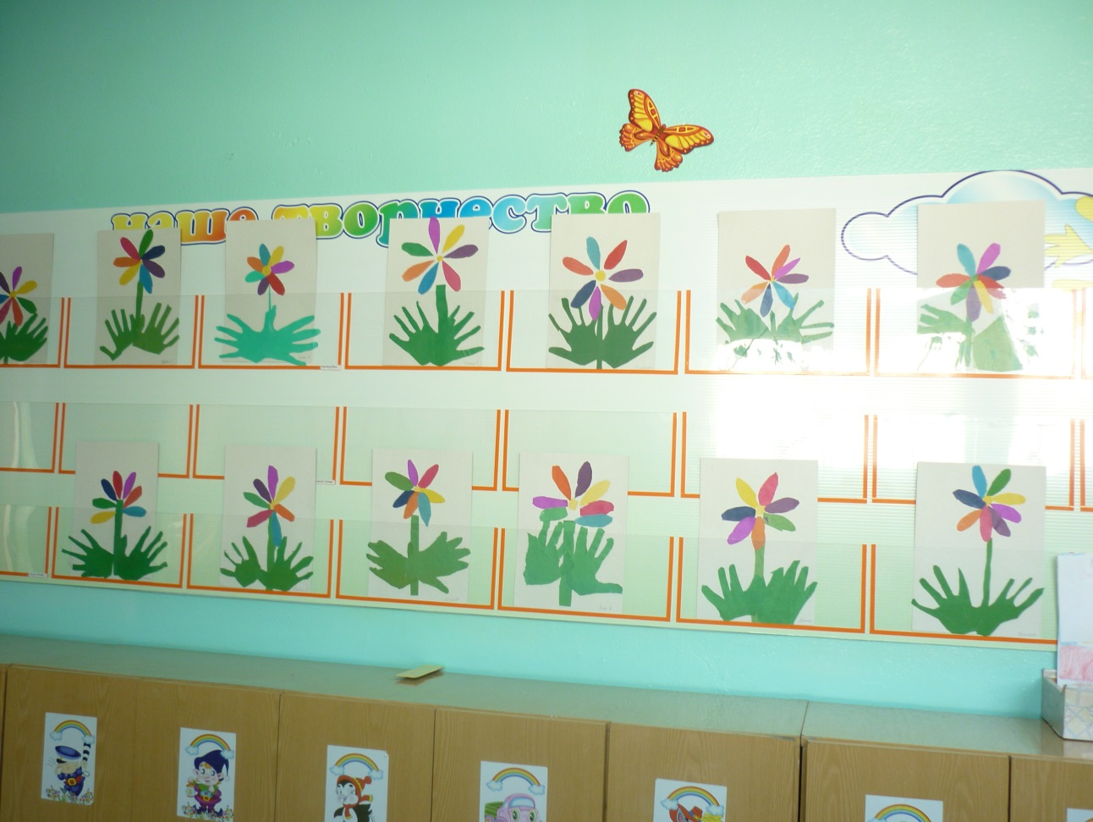

- О НАС
- НОВОСТИ
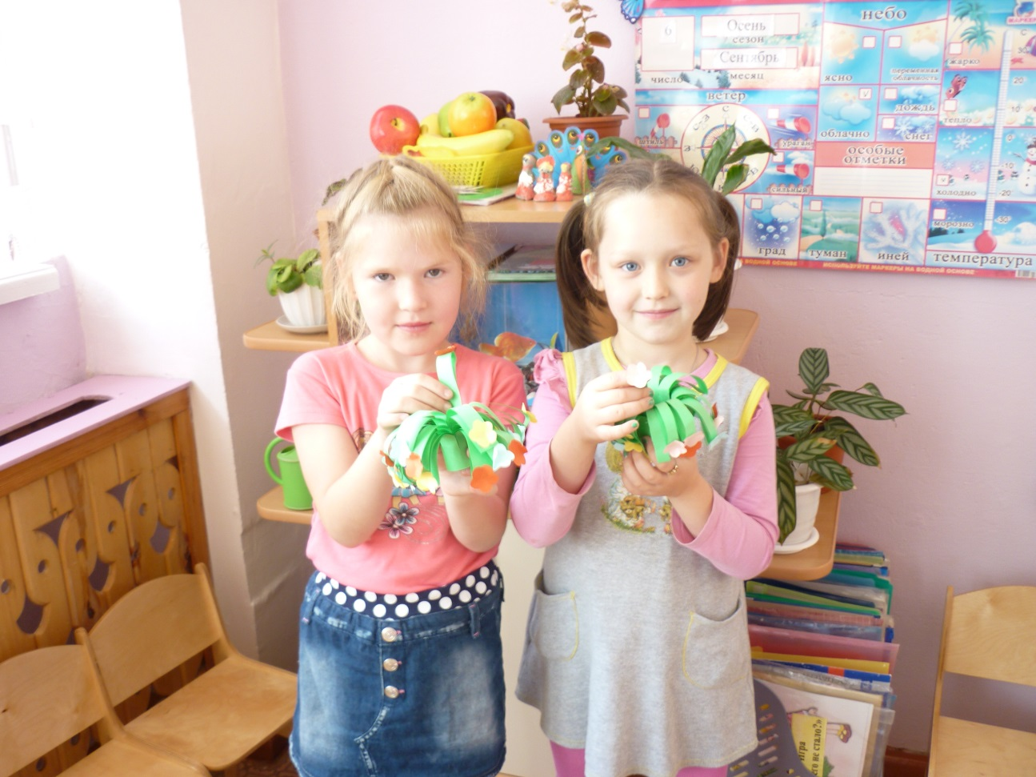
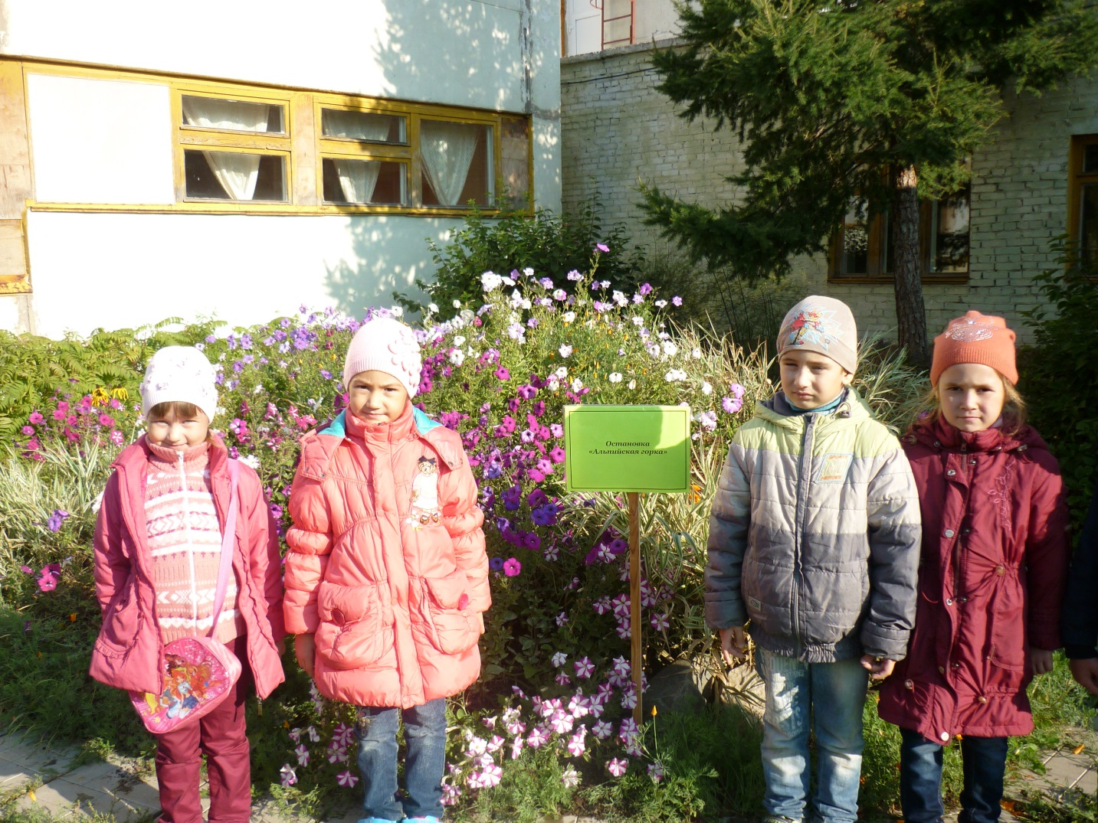
- МЕТОДИЧЕСКАЯ КОПИЛКА
- ФОТОГАЛЕРЕЯ
- ПОИСК

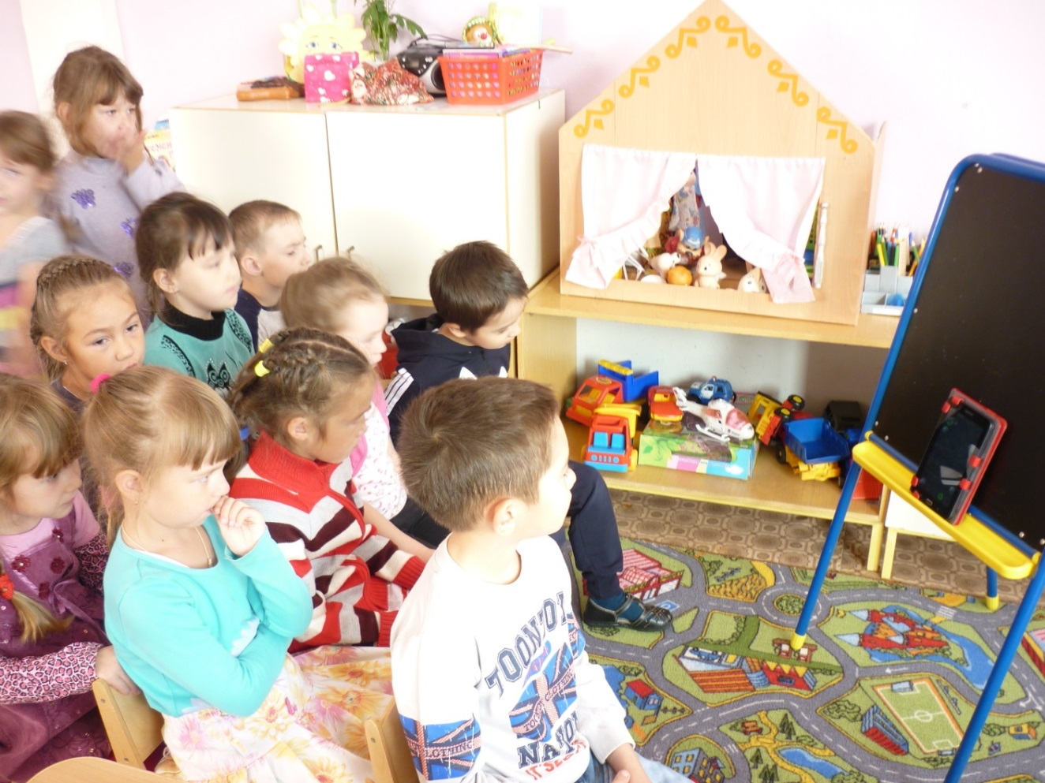

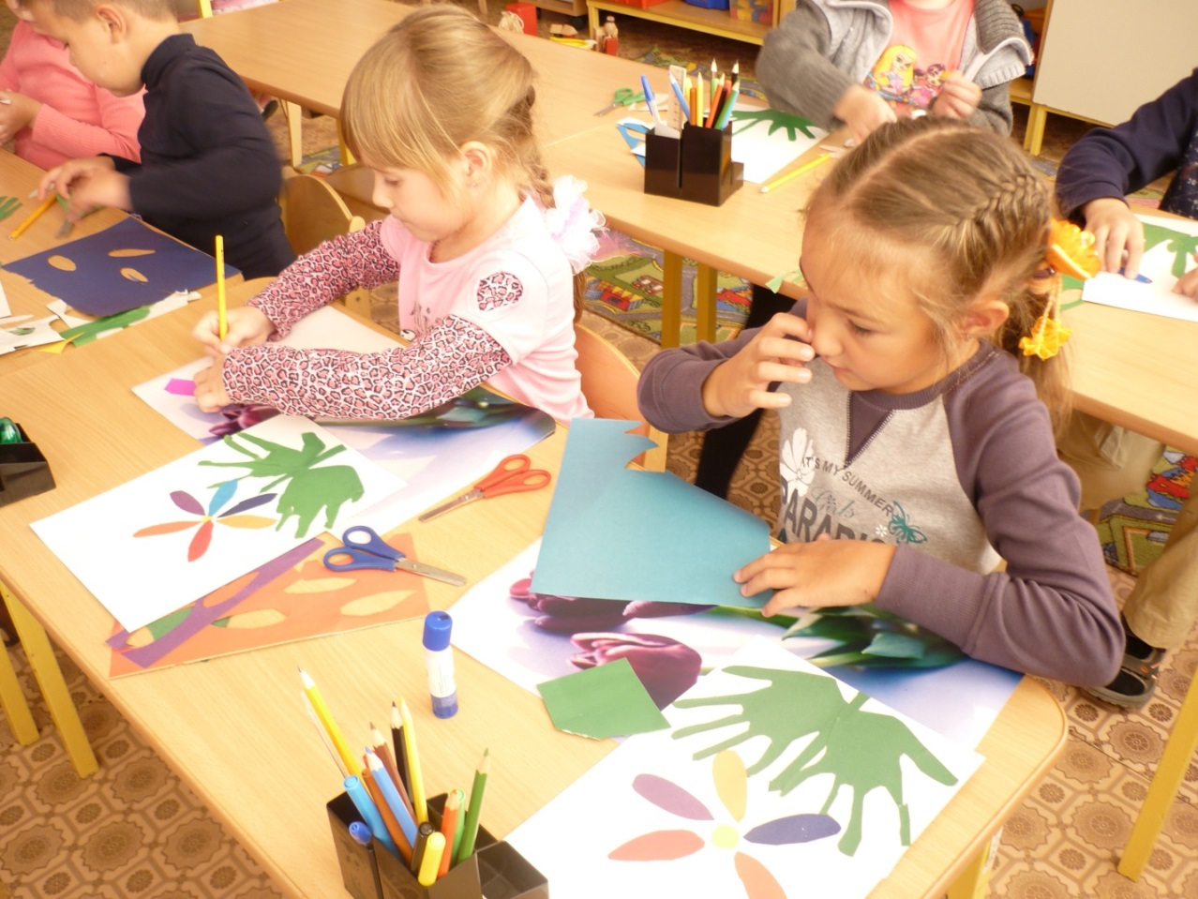

Консультация для родителей

Тема: «О чем говорят цветы»
Отзвенели капели, отбурлили весенние ручьи, и открылась взору мокрая, черная земля. Вот тут-то и нужно начинать к ней приглядываться: что-то скажут нам просыпающиеся растения? Наверняка растет за оградой вашего дома или вдоль дорожки, ведущей к нему, крошечное золото «солнышко» - цветок мать-и-мачехи. Он и будет нашим «поводырем» потому что это «барометр, предсказывающий погоду».
Обратите внимание детей на этот цветок – широко раскрытый (лепестки как бы «таращатся» во все стороны), он говорит о том, что день будет сухим и ясным. На следующее утро цветки мать-и-мачехи могут выглядеть вялыми, взъерошенными, словно уже отцвели. Посмотрите вместе с детьми на небо – оно окажется, серым, затянутым облаками. Это мать-и-мачеха «говорит» нам о том, что вечером или ночью облака прольются дождем.
Так же ведет себя и всем знакомый одуванчик: вот только сияли золотые цветки в зеленой траве и вдруг все сникли, словно кто-то взял и смял их. Одуванчики уловили перемену погоды, почувствовали скорый дождь и сжали лепестки, пряча от влаги пыльцу. Намокнет он и не полетит по ветру, не опустится с цветка на цветок. Мокрую пыльцу не сумеет перенести и пчела. Неопыленный цветок не дает семян. А когда семена уже завязались, обзавелись своей летучкой-парашютиком, растение еще больше следит за погодой.
В солнечный день все спелые одуванчики качаются на лугу легкими пушистыми шариками. Каждый парашютик ждет хорошего ветра, чтобы оторваться от материнского растения и улететь в новые края.
Но бывает и так: прямо на ваших глазах затягивает небо серая пелена плотных облаков, поднимается ветерок… Вспомните: качались ли поутру на лужайке пушистые шары одуванчиков? Нет, не качались. Хоть и светило еще вовсю солнышко, вместо шаров стояли грустно сжатые «зонтики». Одуванчик ведь знает: мокрые парашютики плохо летают, вои и спрятал их до хорошей поры.
Если у вас на участке растет папоротник-орляк, дети непременно обратят на него внимание. Цветок так и притягивает взор – этакий зеленый фонтан из ажурных больших листьев, широко раскинутых в стороны. Папоротник не просто так красуется перед нами, он «рассказывает», что ожидать в ближайшее время. Вольно раскинутые листья, касающиеся концами земли, говорят о приближении дождя. Он еще не капает, но уже близко, потому что воздух наполнен влагой. В сухую же погоду листья поднимаются над землей, и их кончики слегка подкручены, как бы поджаты.
В начале лета расцветает фиалка душистая. Растение маленькое, в траве не всегда заметишь его, но, увидев, не забудешь: над плотными темно-зелеными листьями чуть покачиваются довольно крупные (при таком малом росте) цветки в пять лепестков. Если погода хорошая, они сияют нежным фиолетовым цветом. Нахмурилось небо, упали первые капли дождя, и цветок спешно свернет лепестки, оберегая пыльцу от влаги.
На солнечной полянке можно увидеть полевой вьюнок. Его длинные ползучие стебли или «разбежались» по траве, или обвили попавшийся на пути куст и упорно ползут вверх, поднимая цветки все выше и выше к солнцу. Сияет оно, и граммофончик цветка раскрыт полностью. Затянуло небо тучи, и сросшиеся лепестки вьюнка упали на середину цветка, на тычинки с пестиком.
Очень интересно наблюдать за кислицей. Особенно там, где она густым ковром устилает землю. В зеленом полумраке старого ельника в тихий солнечный день белые цветы ее даже слегка светятся. Но стоит упасть первой капле дождя, как кислица тотчас скрутит и опустит вниз к земле цветки, сложит, словно бабочка крылья, трехлопастные листочки. И весь «ковер» как бы ощетинится навстречу дождю – одни ребра да стебли. Можно устроить для детей развлечение – стукнуть слегка по зеленому листу прутиком, растение не уловит подвоха и тотчас скрутит цветки и листья: а вдруг это капля дождя…
Если позволяет размер участка, непременно посадите и другие растения – «предсказатели» погоды.
Очень красива лиана – жимолость каприфоль. Если ее цветки издают особенно сильный аромат, можно быть уверенным: через 15-20 часов, т.е. на следующий день, пойдет дождь.
Клен начинает «плакать» даже за тое суток до дождя. Его «слезки» - избыточная влага в древесине. Она выделяется каплями из трещин на коре или из ранки обломавшейся ветки и медленно стекает по стволу.
Вы и сами можете сделать забавный барометр, за которым дети будут наблюдать с удовольствием. Найдите в лесу еловую ветку, напоминающую рогатику. Один конец должен быть длиннее. Короткий конец прибейте или привяжите к столбу веранды так, чтобы на стене можно было делать метки. В сухую солнечную погоду подставьте черточку против конца длинной ветки. К дождю ее положение непременно изменится: ветка длиной в 30 см перед дождем способна отклониться от метки, которую вы поставили при хорошей погоде, на 10-11 см.!
Но растения не только предсказывают погоду, они еще могут указать и время: ведь многие открывают и закрывают свои цветки каждый день в один и тот же час, конечно, в сухую солнечную погоду. В дождь цветки таких растений чаще всего не раскрываются вовсе.
Большинство растений просыпаются очень рано, вместе с солнцем. Чем выше оно поднимается по небосводу, тем больше навстречу ему раскрывается цветков. Медленно солнце начинает клониться к закату, и так же вслед за ним медленно закрываются цветок за цветком. Но как показать это явление в детском саду ? ведь всем известный шиповник раскрывается в 5 часов, а одуванчик – от 6 до 7. В это время не пойдешь на прогулку. Правда, можно показать, когда эти растения закрываются.
Но интереснее сделать цветочные часы из растений, которые будут просыпаться к 8 часам, когда ребята приходят в детский сад. Несколько примеров. В мае в это время расцветает горечавка бесстебельная (очень красивое растение с венчиком глубокого колодца ярко-синего цвета). В апреле в 9-10 часов раскрывают лепестки лесная фиалка, кислица, в мае – лесная лилия, лилейник, в июне-июле – эшшольция, ноготки.
Если дошкольное учреждение с круглосуточным пребыванием детей, посадите на клумбе душистый табак и маттиолу. Весь день цветки душистого табака будут полураскрыты, а к 20 часам вдруг проснутся, раскроются, засветятся белыми крупными звездами (есть и другие тона – розовый, темно-красный, но белые в сумраках выглядят эффективнее), и «поплывет» над клумбой терпкий аромат. Позднее, в 21 час, нежный и прямо запахнут мелкие лиловатые цветки маттиолы. Очень полезно понюхать на сон грядущий, чтобы сны снились приятнее.
При желании можно составить более подробный список растений, раскрывающих и закрывающих цветки в разное время в разные месяцы, и высадить их на клумбе. Есть еще в XVIII веке любители растений могли устроить такие часы, то у вас должно получиться еще лучше?
Но вернемся к нашему первому провожатому по весенней земле – к золотым цветкам мать-и-мачехи… она может служить не только барометром, это еще и прекрасное лекарственное растение.
Примечание. Если захотите посадить мать-и-мачеху на своем участке, то сажайте ее в контейнер – она сильно разрастается. Корни этого растения дают мощные побеги даже на метровой глубине.
У мать-и-мачехи собирают и сушат цветки. Заваренные в чай, они хорошо смягчают горло при кашле. Таким чаем промывают раны. Свежие листья в виде компресса снимают боли в суставах.
В мае начинает цвести василек посевной. Мы знаем его как сорняк на полях пшеницы ржи. Для лечебных целей используют краевые лепестки цветков. Детям можно рассказать о том, что отваром из этих сушеных цветков промывают глаза. О других свойствах препаратов из василька им пока объяснить сложно.
В июне-июле цветет тимьян ползучий, он же чабрец, он же борогодская трава. Очень подходит и для альпийской горки (постом мал, но растет густой куртинкой, красивые мелкие цветки необычайно ароматны), и для аптечного огорода (хорошее отхаркивающее и болеутоляющее средство).
Около забора в аптечном огороде можно посадить алтей лекарственный - ближайшего родственника садовой мальвы. Растет многолетник кустом, цветет крупными розовыми цветками почти все лето, с июня до сентября. Его используют при заболеваниях верхних дыхательных путей.
Лекарственных растений на земле очень много. Так же, как и растений – «предсказателей» погоды, времени. Можно устроить познавательный уголок в каждом детском саду. И если не позволяют размеры участка, посадить всего по несколько растений.
Главное – пробудить у детей интерес и уважение к окружающей природе!

Загадки про цветы
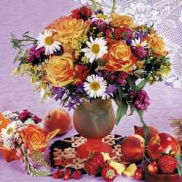​
Загадки про цветы открывают как перед детьми, так и перед взрослыми удивительный и разнообразный цветочный мир. Загадки рассказывают о видах цветов, их расцветках. Хорошо, если при этом под рукой окажутся наглядные пособия — картинки, гербарий, клумбы.
Цветы разнообразны. Они растут повсюду — в садах и огородах, на городских клумбах и в биологических садах, в лесах, полях, на берегах рек и озер. Селекционеры вывели огромное количество декоративных изюминок, поражающих своими расцветками, ароматами и формой цветков. В тропических странах растут очень необычные цветы — они более крупные, яркие, имеют ярко-выраженный аромат. И необязательно он будет приятным. Цветы дают пищу многим насекомым, они собирают с них нектар и пыльцу.
Загадки о цветах развивают память, мышление и воображение. Дети с удовольствием разгадывают подобные загадки, они легки для запоминания. А какой радостью блестят глаза малышей, когда они встречают тот или иной цветок на клумбах!
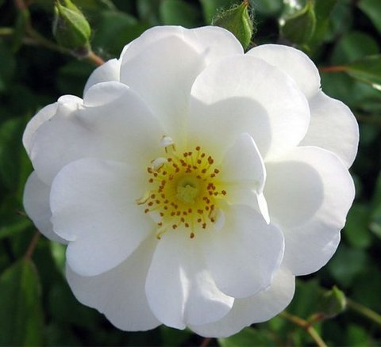
•Колосится в поле рожь.
Там, во ржи, цветок найдешь.
ярко-синий и пушистый,
Только жаль, что не душистый.
(Василек)
•Я капризна и нежна,
К любому празднику нужна.
Могу быть белой, желтой, красной,
Но остаюсь всегда прекрасной!
(Роза)
•Стоит в саду кудряшка -
Белая рубашка,
Сердечко золотое.
Что это такое?
(Ромашка)
•Пышный куст в саду расцвел,
Привлекая ос и пчел.
Весь в больших цветах махровых -
Белых, розовых, бордовых!
(Пион)
•Куст оконный и балконный.
Лист - пушистый и душистый,
А цветы на окне -
Словно шапка в огне.
(Герань)
•Белые горошки
На зелёной ножке.
(Ландыш)
•Я шариком пушистым белею в поле чистом,
а дунул ветерок - остался стебелек.
(Одуванчик)
•Эти жители реки
На ночь прячут лепестки.
(Водяная лилия)
•На окне, на полке
Выросли иголки
Да цветки атласные -
Алые и красные.
(Кактус)
•В огороде, на дорожке, под моим окошком
Расцвело сегодня солнце на высокой ножке
(Подсолнух)
•Красивые цветочки
Расцвели в саду,
Запестрели красками,
А осень на носу. •Цветочек этот голубой
Напоминает нам с тобой
О небе — чистом-чистом,
И солнышке лучистом!
(Незабудки)
•Красивые цветочки
Расцвели в саду,
Запестрели красками,
А осень на носу.
(Астры)
•Очень просто узнать меня:
По названью я тиграм родня.
Рыжий в крапинку мой цветок
Среди зелени, как огонек!
(Тигровая лилия)
•Я в зимнем саду
Целый день проведу.
Захвачу акварельные краски.
Нарисую...
(Анютины глазки)
•Даже ночью муравьишка
Не пропустит свой домишко:
Путь-дорожку до зари
Освещают фонари.
На больших столбах подряд
Лампы белые висят.
(Ландыш)
•Мои цветы — оранжевое пламя,
А листья — как зеленые медали.
В названии — восточная страна.
Ну что, ребята, вы меня узнали?
(Настурция)
•В нашем парке есть газоны,
Расцвели там ...патефоны!
Пурпурный, белый, цвета вишни...
Вот только музыки не слышно.
(Петуния)
•Я лезу все выше и выше,
Долезу до самой до крыши!
Пусть не имею рук и ног -
Недаром я зовусь...вьюнок
•Из зеленого цыпленка,
Сплошь покрытого пушком,
Становлюсь я горделивым
Алым петушком!
(Мак)
•У занесённых снегом кочек,
Под белой шапкой снеговой
Нашли мы маленький цветочек,
Полузамёрзший, чуть живой.
(Подснежник)
•Цветочек этот голубой
Напоминает нам с тобой
О небе — чистом-чистом,
И солнышке лучистом
(Незабудка)
•Стоит в саду кудряшка -
Белая рубашка,
Сердечко золотое.
Что это такое?
(Ромашка)
•У нас ни пальцев нет, ни рук -
Лишь только лепестки вокруг.
Мы необычно называемся,
Но в маникюре не нуждаемся!
(Ноготки)
•На клумбе у окошка
Посажена картошка.
Цветки её огромные
И светлые, и тёмные.
(Георгин)
•Синенький звонок висит,
Никогда он не звенит.
(Колокольчик)
•Жёлтые, пушистые
Шарики душистые.
Их укроет от мороза
В своих веточках …
(Мимоза)
•Цветочек этот голубой
Напоминает нам с тобой
О небе — чистом-чистом,
И солнышке лучистом!
(Незабудки)
•Красивые цветочки
Расцвели в саду,
Запестрели красками,
А осень на носу.
(Астры)
•Очень просто узнать меня:
По названью я тиграм родня.
Рыжий в крапинку мой цветок
Среди зелени, как огонек!
(Тигровая лилия)
•Я в зимнем саду
Целый день проведу.
Захвачу акварельные краски.
Нарисую...
(Анютины глазки)
•Даже ночью муравьишка
Не пропустит свой домишко:
Путь-дорожку до зари
Освещают фонари.
На больших столбах подряд
Лампы белые висят.
(Ландыш)
•Мои цветы — оранжевое пламя,
А листья — как зеленые медали.
В названии — восточная страна.
Ну что, ребята, вы меня узнали?
(Настурция)
•В нашем парке есть газоны,
Расцвели там ...патефоны!
Пурпурный, белый, цвета вишни...
Вот только музыки не слышно.
(Петуния)
•Я лезу все выше и выше,
Долезу до самой до крыши!
Пусть не имею рук и ног -
Недаром я зовусь...
(Вьюнок)

Список использованнной литературы:
1. Торшилова Е.М. Шалун, или мир дому твоему: Эстетическое воспитание дошкольников / Е.М. Торшилова // Дошкольное воспитание. - 2013.-№9.
2.. Эстетическое воспитание в детском саду: Пособие для воспитателей дет.сада / Под ред. Н.А.Ветлугиной. - М.: Просвещение, 1995.
3.Синюкова В. С. Цветы и пейзажи России: В помощь живописцам. – М.: АСТ, 2002.
.4. М. В. Грибанова «Формирование эстетического и художественного восприятия детей старшего дошкольного возраста» 1999г.

Творчество детей

Информация для проведения видеоэкскурсии

Презентация проекта

